Товароведение. Одежно-обувные товары

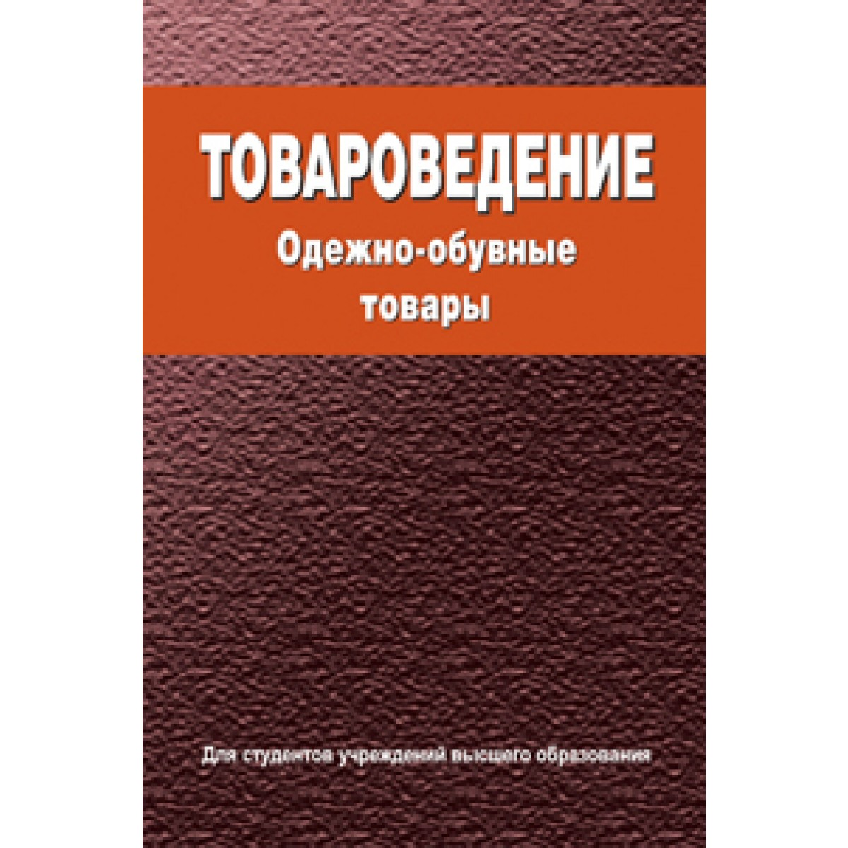

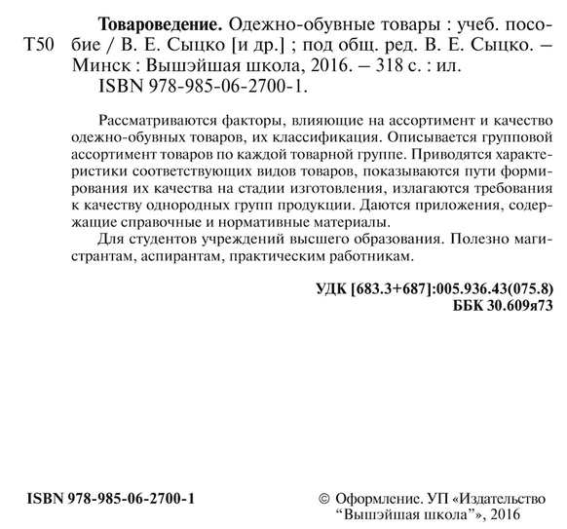

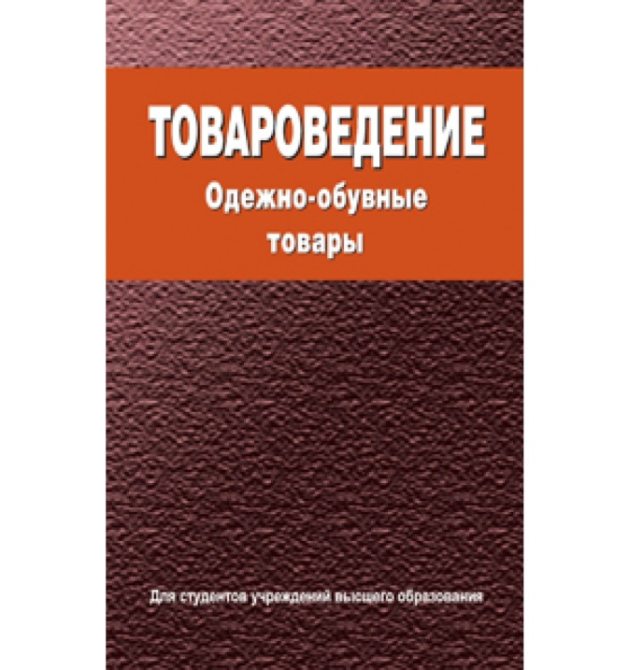 | Товароведение. Одежно-обувные товары : учеб.пособие / В.Е. Сыцко и др.; под общ.ред. В.Е.Сыцко. – Минск : Вышэйшая школа, 2016. – 318 с. : ил.  ISBN 978-985-06-2700-1.  Рассматриваются факторы, влияющие на ассортимент и качество одежно-обувных товаров, дается их классификация. Описывается групповой ассортимент товаров по каждой из товарных групп. Приводятся характеристики соответствующих видов товаров, показываются пути формирования их качества на стадии изготовления. Даются приложения, содержащие справочные и нормативные материалы.  Для студентов учреждений высшего образования. Полезно магистрантам, аспирантам, практическим работникам.

